1. 用jQery方法实现以下功能：当点击“隐藏”按钮时，红色的盒子隐藏，在单击“显示时”会显示出红色盒子。

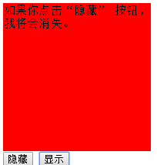

1. 写一个基本的表单的注册，要完成简单的表单验证，如当用户名不满足长度为6的时候弹出相关提示，当密码不填时，会弹出‘请输入密码’。

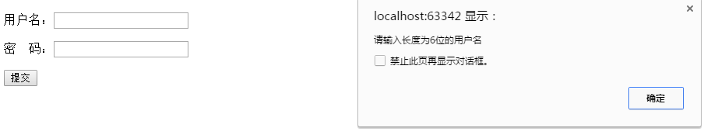

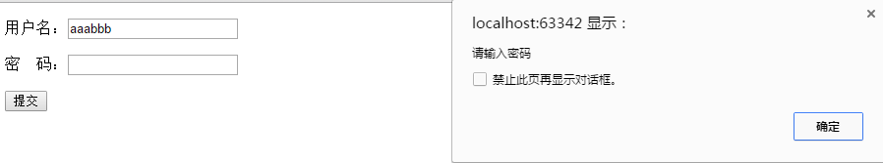

4.用Jqery的方法实现以下效果，当点击删除图片时，下图中盒子中的图片被删除。

